
TODO AR
(PRACTICAS)

PRACTICA 0:
Práctica sobre materiales y herramientas del Aula de Redes. Aquí se verán que herramientas se usan para empalmar cables, comprobar conectividad, diferencias cables y fusionar fibra óptica de la forma correcta

Conocimientos:
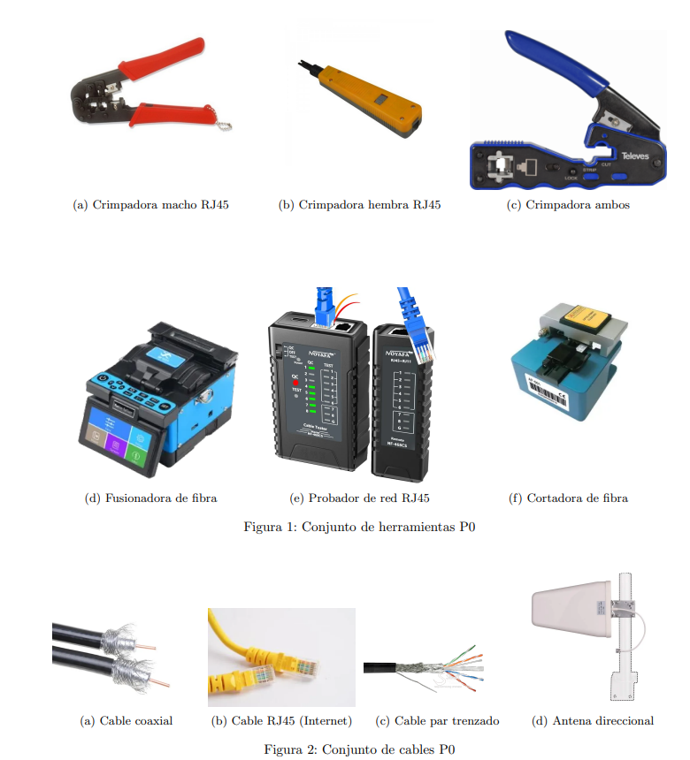
Recordar función de switch (conecta cables a router de muchos a uno) y router (encargado de enviar y recibir la información, conectando redes entre si).
NEXT → Interferencia medida en el mismo extremo d´onde se inyecta la se˜nal.
FEXT → Interferencia medida en el extremo opuesto d´onde se inyecta la señal.

PRACTICA 1:
Práctica enfocada principalmente en el nivel físico y conocimientos básicos de las señales.

Conocimientos:
Depende del error que se produzca pueden ser varias soluciones:
- Aumentar ancho de banda, si no ocupa todo el espectro de la señal
- Reducir velocidad de transmisión, si no ocupa el ancho de banda todo el espectro
- Aumentar SNR, si el espectro no es limpio
- Reducir longitud del cable, si el espectro es mucho menor que el ancho de banda
- Cambiar la codificación a NRZ si problemas de ancho de banda
- Sensibilidad ruido → ASK > FSK > DPSK
- Tolerante ruido → DPSK > FSK > ASK
Ejercicios:
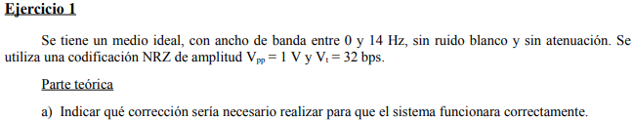
Este sistema da error por pérdida de información aleatoria. Para calcular el C, es decir, el número de bps máximo que se pueden enviar sin perder información, se calcula de esta forma:
$C=2·B·\log_{2}{M}$ $C=2·14·1=28 bps$
Gracias a esto, sabemos que 28 bps es lo máximo soportado. Para llegar a ese hipotético caso, deberíamos, o aumentar el ancho de banda, imposible en algunos casos, o reducir los bps a los que mandamos información.
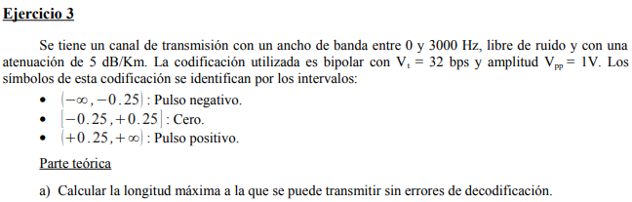
Tenemos una señal de origen de 1V pico-pico, o lo que es lo mismo, 0.5V pico. Para que el mensaje sea descifrable en destino, debe tener al menos 0.25V pico. Calculemos la atenuación máxima en dB que puede haber para que la señal sea codificada exitosamente.
$A_{dB}=20· \log_{10}{\frac{V2}{V1}}$ $A_{dB}=20· \log_{10}{\frac{0.25}{0.5}= -6.02 db}$
Ahora, para saber la distancia, haremos una simple regla de tres:
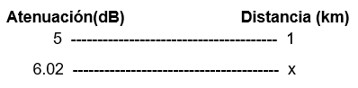
$$x= \frac{6.02}{5}=1.204 km$$
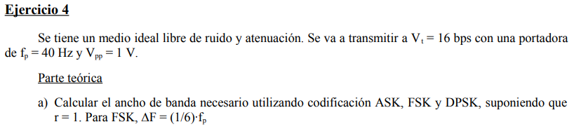
Para calcular esto, usaremos las diferentes fórmulas para calcular la B de uno de las modulaciones.
ASK y PSK $B=\left(1+r\right)⋅V_{t}$
FSK $B=2⋅ΔF+\left(1+r\right)⋅V_{t}$
ASK $B=\left(1+1\right)⋅16=32 Hz$
PSK $B=\left(1+1\right)⋅16=32 Hz$
FSK $ΔF=\frac{1}{6}⋅40=\frac{40}{6}≈6.67\text{ Hz }$ $B=2⋅\left(\frac{40}{6}\right)+\left(1+1\right)⋅16=45 Hz$

PRACTICA 2:
Practica enfocada en conocer los distintos protocolos ARQ que hay, que sirven para la corrección de errores en la transmisión de información en el nivel de enlace de datos.

Conocimientos:
·Parada y Espera Aquí, las tramas no están numeradas como en las siguientes, son o 0 o 1. Cada trama enviada por el transmisor, debe ser confirmada con el envío de una trama especial de parte del receptor.
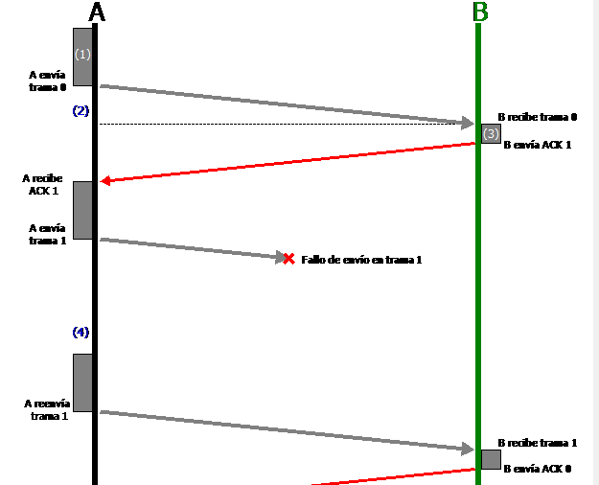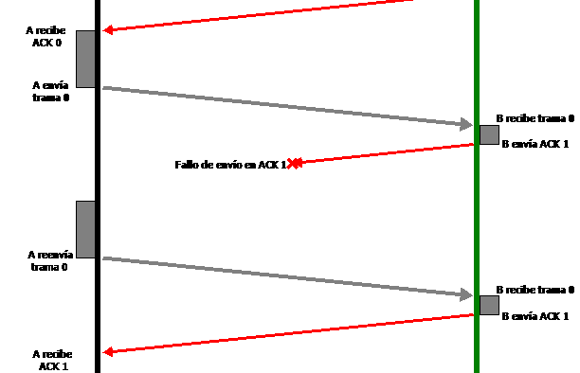
·Vuelta Atrás Aquí, existe un concepto nuevo, llamado ventana deslizante, q es una especie de memoria temporal a modo de buffer para q exista compenetración entre emisor-receptor y evitar confusión de tramas con mismo número. En este caso, se pueden enviar varias tramas de forma consecutiva sin confirmar. Receptor manda una trama RR para avisar cual es la siguiente que debe recibir. Existe también RNR, explicada más abajo.
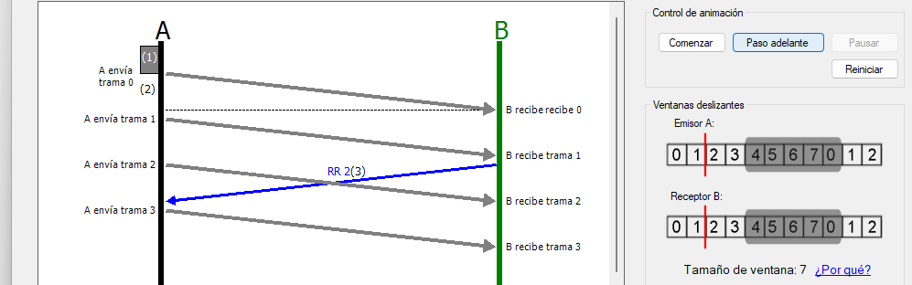
Raya roja se actualiza cuando receptor envía trama RR. Hasta que esta no se confirme, ventana no se vuelve a agrandar a su tamaño límite (7).
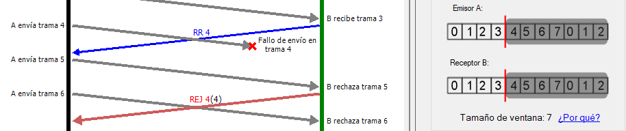
Si falla el envío de una trama, el emisor descarta la ventana que tenía actualizada hasta 6, y vuelve a empezar desde 4.
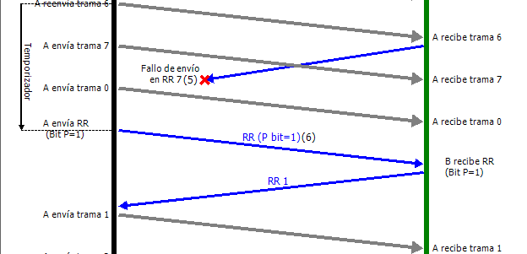
Si falla el envío de una RR, lo que pasa es que el temporizador interno de el transmisor llegara a su fin, lo que indica que lleva mucho tiempo sin recibir una trama RR, por lo que manda una RNR de confirmación, para preguntarle por donde va y por donde continuar.
·Rechazo Selectivo Parecido al anterior. Cuando no recibe una trama (Ej: 4) y recibe las siguientes, envía una trama especial, SREJ x, que pide el reenvío de la trama x. Al contrario que el anterior, las tramas siguientes ya recibidas NO son descartadas, es capaz de ordenadarlas.
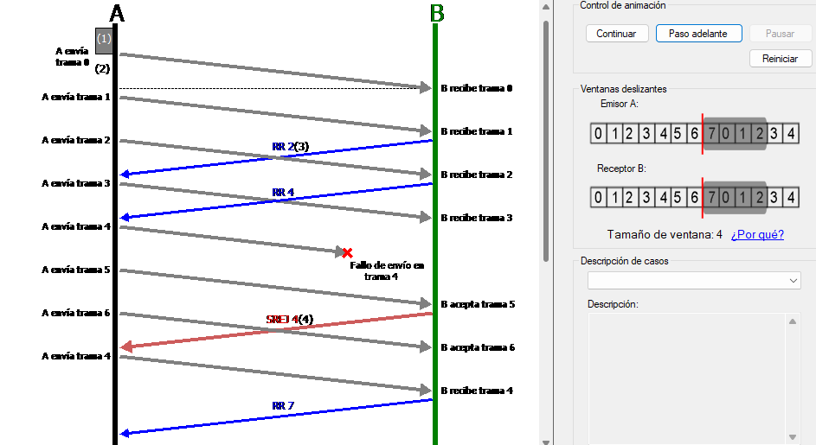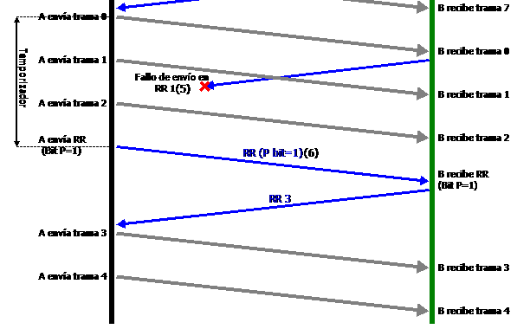

PRACTICA 3-4: CISCO
Practica enfocada en conocer cómo funciona la conexión entre varios nodos a nivel de red, para formar redes complejas.

Conocimientos:
·IP (Internet Protocol) Son etiquetas numéricas que identifican, de manera lógica y jerárquica a la interfaz de un dispositivo dentro de una red. Tipos:
-IP pública: Únicas para cualquier equipo o dispositivo conectado de forma directa a Internet.
-IP privada: Identifican equipos o dispositivos dentro de una red privada
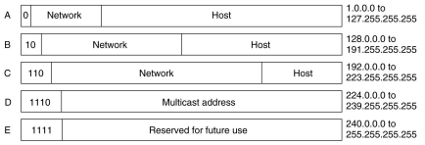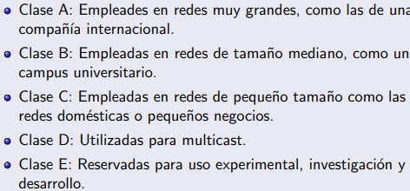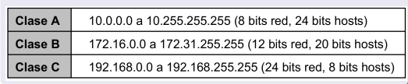
·Máscara de Red Son una serie de números (misma estructura que una ip) que explican que parte de la dirección identifican las redes y que parte los equipos. Tambien se pone con \x, siendo x el numero de unos.
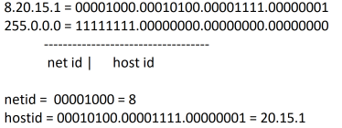

Comandos:
Ej explicativo:
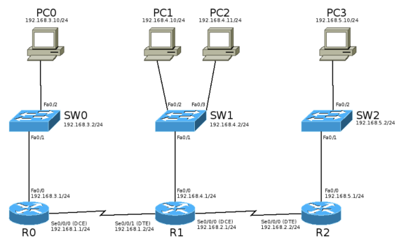
·Configuración Switch:
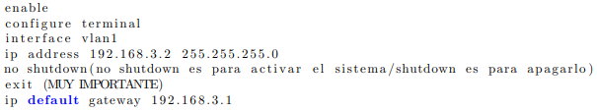
·Cambio Nombre Dispositivo: ·Poner Contraseña (Enable):
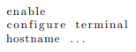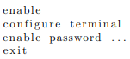
·Poner Contraseña (Consola): ·Poner Contraseña (Telnet):
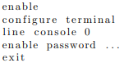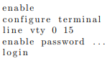
·Des/activar Puerto:
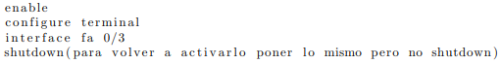
·Configurar un mensaje al entrar en un sistema:
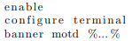
·Configurar interfaz de un router y clock rate si tiene DCE:
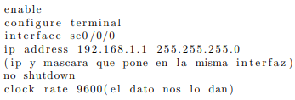
·Tablas Enrutamientos:
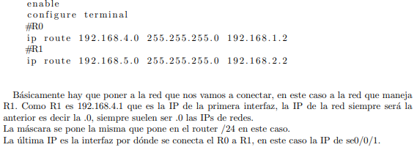

PRACTICA 5: WIRESHARK
Practica enfocada en conocer los distintos protocolos ARQ que hay, que sirven para la corrección de errores en la transmisión de información en el nivel de enlace de datos.

Conocimientos:
·Dirección destino/origen Buscar source (src) y broadcast (dst). Segunda o tercera pestaña principal, depende si pide MAC o IP.
·Pila de protocolos Suele poner en la segunda línea, debajo del frame que es.
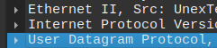
·Campo Type Protocolo de la capa superior (enlace).
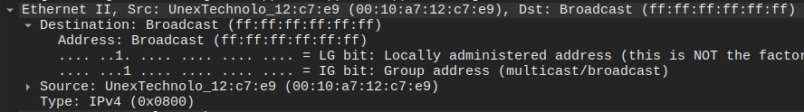
·Campo Padding Relleno del mensaje para llegar al mínimo permitido.
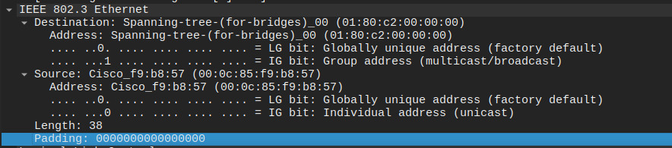
·Fabricante Sale antes de Source.
·Formato de tramas 6 bytes origen | 6 bytes destino | 2 bytes longitud | 8 padding.
·Encriptado Comprobar que el campo data no este protected.
·N(S) y N(R) Se confirma que se envían y reciben tramas.

EJEMPLO EXAMEN:

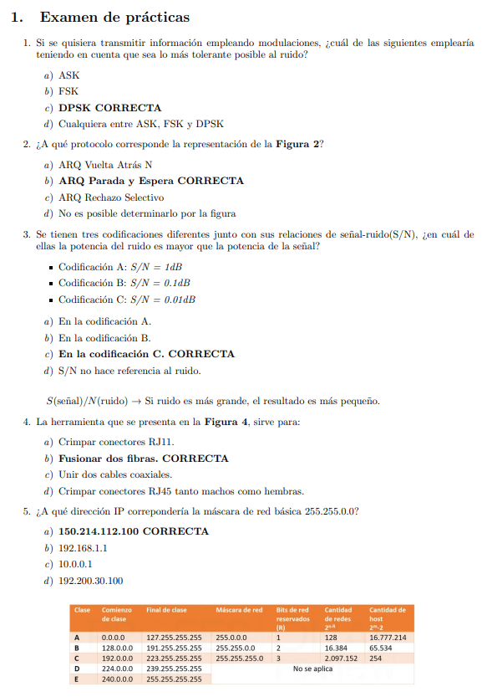
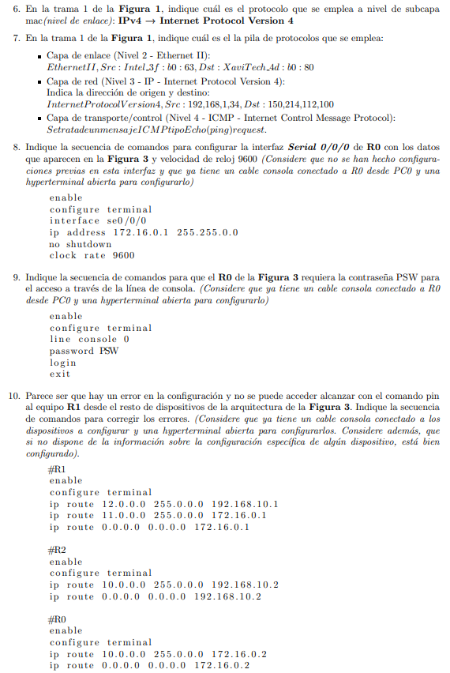
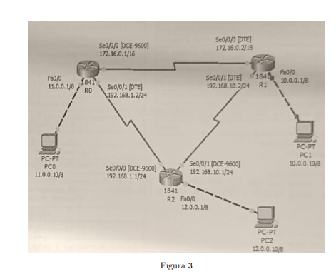
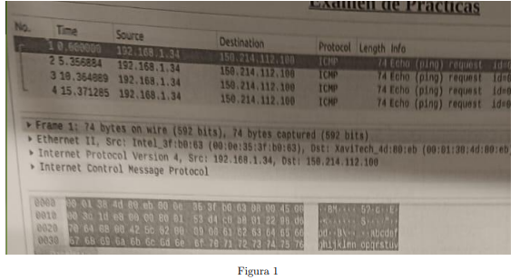
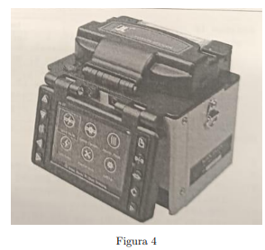
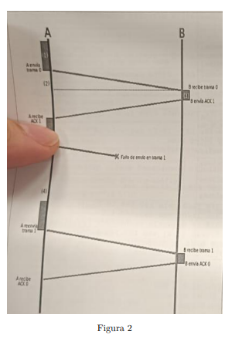

ACLARACIONES:
Este pdf es un rework del que existía ya en wuolah de un usuario anónimo, añadiendo explicaciones, fotos y mas cantidad de contenido en general. Os invito a ir a su publicación también, ya que tiene también partes de teoría y problemas: https://wuolah.com/apuntes/documento/12503297?utm_source=wuolah&utm_medium=pdf&utm_campaign=pdf-download

